CO₂ in Holzbauten speichern – Fragen zum Film

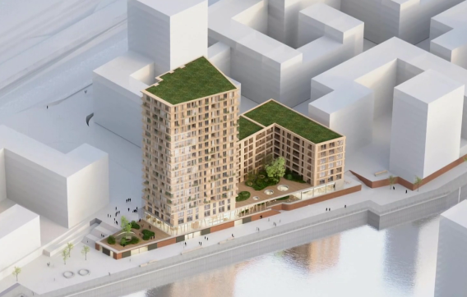
1. Welche Vorteile hat das Bauen mit Holz?
•
•
•

•

•

2. Wieso lohnt sich die Holzbauweise für den Klimaschutz?

3. Was versteht man unter einer nachhaltigen Waldbewirtschaftung? Recherchiere dazu im Internet und schreibe eine eigene Definition.

4. Informiere dich im Internet über die aktuelle Holzbauquote beim Neubau von Wohngebäuden in Deutschland (z.B. beim Statistischen Bundesamt) und beschreibe ihre Entwicklung in den letzten Jahren.

Kernaussage zum Film: Fasse die im Film vorgestellte CO₂-Reduktion in 1-2 Sätzen oder in Form einer Skizze auf der Rückseite zusammen.

